Pressemeddelelse – Aktuelt i uge 9-13, 2025

SANSELIG MINIMALISME udstiller i Galleri Valdal 28/2-28/3 2025

Hvor lidt er nok?

De tre anerkendte kunstnere Elisabeth Bergsøe, Elisabeth Ryde og Anette Blæsbjerg Ørom udgør gruppen Sanselig Minimalisme. Det er også titlen på udstillingen, der indleder 2025-sæsonen i det lille kunstnerdrevne Galleri Valdal i Valby.

Fælles for de tre er en interesse for et minimalistisk udtryk og for de aspekter, som selve et værks materialitet muliggør. De mødes i en bestræbelse på at begrænse mængden af elementer i værket, men samtidig bevare en særlig udtrykskraft.

Den minimalistiske tilgang tager form i både tekstile, pasteltegnede og grafiske værker, hvor fællesnævneren er en stramhed i motivet og en afgrænset farvepalette.

Elisabeth Rydes grafik er geometriske mønstre i sort-hvide, stoflige koldnålsraderinger. Anette Blæsbjerg Øroms vævede og små broderede værker fremstår ved første øjekast monokrome, men går man tæt på, er de fyldt med tekstur og detaljer.

Endelig viser Elisabeth Bergsøe en serie pasteltegninger, der viser ganske sarte – næsten umærkelige – farveskift på tværs af stramme formater.

Det er de fine nuancer og detaljer, der tæller – udstillingens samlede udtryk bliver dermed en modvægt til det billedbombardement, vi alle udsættes for i vores digitale hverdag. Her kan man i ste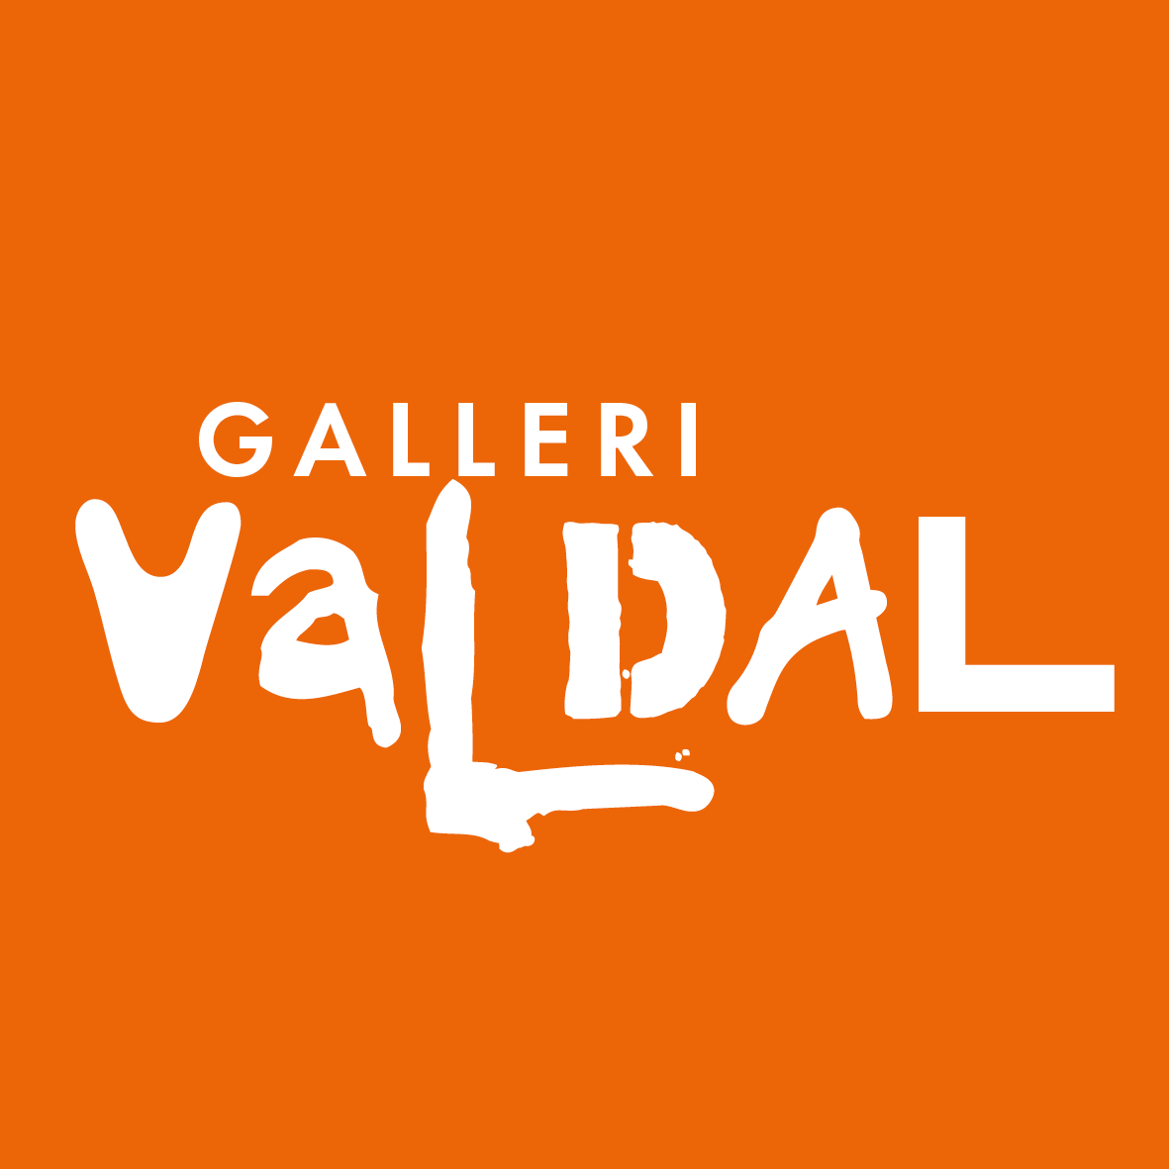det komme tæt på en taktil virkelighed, der får tempoet ned og giver tid og ro.

TOLSTRUP PRYDS GRAFISK

Bykildevej 6, st.tv.

DK-2500 Valby

Danmark

CVR 12861982

GALLERI VALDAL

Bykildevej 8, kld.th.

DK-2500 Valby

www.gallerivaldal.dk

kontakt@gallerivaldal.dk

LISBETH TOLSTRUP

Journalist DJ

Kunsthistoriker cand.mag.

(+45) 51 32 89 62

studio@tolstrup.one

LARS PRYDS

Grafisk designer MD, DJ

Billedkunstner BKF

(+45) 30 53 87 14

pryds@mac.com

Elisabeth Bergsøe (f. 1953) er uddannet på Det Kgl. Danske Kunstakademi, billedhugger-skolerne og grafisk skole (1972-76). Hun er medlem af Sammenslutningen Corner og Billedkunstnernes Forbund. Hun har udstillet på Færøernes Kunstmuseum, Louisiana og Charlottenborg. Repræsenteret på Malmö Konstmuseum, Vestjysk Kunstmuseum, m.fl.

Elisabeth Ryde (f. 1953) er uddannet på Skolen for Brugskunst (1973-78). Hun er medlem af Billedkunstnernes Forbund, Kvindelige Kunstneres Samfund og Dansk Gobelinkunst. Hun har modtaget legater fra Statens Kunstfond, Knud Højgaards Fond og Henry Heerups Legat. Repræsenteret på Ängelholm Kommune, Sverige og Galleri Azuka, Fujisawa, Japan.

Anette Blæsbjerg Ørom (f. 1949) er uddannet på School of Fine Arts, University of Kansas, USA (1967) og på Det Kgl. Danske Kunstakademi, malerskolen (1968-74). Selvstændig tekstilkunstner fra 1976. Hun er medlem af Kunstnersamfundet og Billedkunstnernes Forbund, har udført udsmykning til bl.a. Eigtveds Pakhus og er repræsenteret på Designmuseum Danmark.

Udstillingen kan ses i perioden 28/2–28/3 2025.  
Åben torsdag-fredag 14-17, lørdag 11-14 og efter aftale.

Se mere på [www.gallerivaldal.dk/sanselig-minimalisme/](http://www.gallerivaldal.dk/sanselig-minimalisme/)

De medsendte billeder kan frit anvendes ved omtale af udstillingen.

Med venlig hilsner  
Lisbeth Tolstrup og Lars Pryds